Communiqué de presse

Zumtobel réalise l'éclairage d'une usine des superlatifs d'Audi Hungaria
L'usine d'Audi Hungaria agrandie d'une nouvelle annexe frappe l'attention par sa taille colossale et son importance capitale pour le site. Depuis 2011, Zumtobel équipe le site automobile hongrois avec une grande variété de luminaires et de solutions spéciales individuelles qui se distinguent par une rentabilité et une efficacité élevées.
Dornbirn, juin 2015 – Dans la ville hongroise de Győr, la société AUDI HUNGARIA MOTOR Kft. développe et produit des moteurs pour AUDI AG et d'autres sociétés du groupe Volkswagen. En 2013, l'entreprise inaugurait sa nouvelle usine automobile qui couvre tout le processus de fabrication. En cette même année, Audi Hungaria entamait la production en série de la berline Audi A3 et du cabriolet A3. En 2014, elle lançait la production en série de la nouvelle Audi TT Coupé et de la TT Roadster. Tous ces modèles sont maintenant entièrement fabriqués sur le site hongrois.
Depuis sa création en 1993, l'entreprise est devenue une des plus grandes sociétés exportatrices avec un des plus gros chiffres d'affaires du pays. Actuellement, ce fabricant de moteurs et d'automobiles compte parmi les plus grands investisseurs en Hongrie et est le plus gros employeur de la région : en août de l'année dernière, Audi Hungaria embouchait le 11 000e collaborateur. Au 31 décembre 2014, le nombre de collaborateurs s'élevait à 11 274. Dans l'ensemble, Audi Hungaria a produit l'an dernier 1 973 734 moteurs et 135 232 automobiles. Audi Hungaria, ses prestataires et sous-traitants assurent ainsi l'emploi de plus de 25 000 personnes.
Lorsqu'en 2010, Audi Hungaria se mit à planifier l'extension de l'usine 2, Zumtobel Budapest entra en contact direct avec les responsables, qui avaient déjà eu l'occasion de travailler avec Zumtobel dans le cadre de l'équipement des locaux sociaux de l'usine 1, pour sonder les besoins. La barre pour le concept d'éclairage de cette envergure était haut placée : la condition de base était une solution lumière de première qualité, la plus efficace possible et provenant d'un seul fournisseur. Audi posait des exigences particulières en matière de qualité des services qui dépassaient largement le niveau habituel et plaçaient le fournisseur de la solution lumière devant un défi difficile. Il s'agissait non seulement de trouver la solution optimale pour chacune des locaux, mais également d'assurer pendant toute la phase de conception l'adaptation de l'éclairage à des paramètres changeant sans cesse. Vu la taille gigantesque du site de l'usine, l'entretien devait autant que possible se réduire à un minimum. En raison de la qualité des produits et de la collaboration fructueuse dans le passé, Zumtobel Budapest réussit à gagner la confiance d'Audi Hungaria et remporta le marché pour le grand projet de Györ.
Le contrat d'Audi Hungaria englobait une solution lumière pour l'ensemble du nouveau bâtiment d'usine comprenant des espaces très différents, comme la halle de production, le centre logistique et l'entrepôt temporel, la construction de carrosseries, l'atelier de peinture, le laboratoire, la section pour le contrôle des surfaces, la cantine avec restaurant et réfectoires, les locaux sociaux ainsi que la zone de bureaux et l'administration. La conception démarra fin 2011, en étroite collaboration avec les bureaux d'étude allemands IBB Blomeier de Nuremberg, IB Kaulich & Hofmann de Lappersdorf et l'Ingenieurbüro Michael Huber de Bergen. Contrairement aux conditions de l'appel d'offres qui prescrivaient l'utilisation exclusive de sources conventionnelles, Jean Mehrmann, le responsable du projet chez Zumtobel Budapest, insista sur l'immense économie d'énergie réalisable avec des LED. « Nous sommes heureux d'avoir pu convaincre Audi Hungaria d'installer une partie des luminaires dans la version LED. L'usine peut ainsi réduire de jusqu'à 50 % ses coûts énergétiques. Vu la taille de ce projet, l'utilisation de LED contribue largement à améliorer la rentabilité de l'usine » explique Jean Mehrmann.
Le système de chemin lumineux TECTON représente de loin le plus grand volume du contrat. Il remplit des exigences lumineuses très diverses et s'adapte mieux que n'importe quel autre système aux particularités des tâches visuelles spécifiques. Pour les versions classiques à lampes fluorescentes T16, comme celles utilisées dans l'usine 2 d'Audi Hungaria, le système dispose d'une grande variété d'optiques et de réflecteurs ainsi que de luminaires de sécurité et à pictogramme. La caractéristique commune à tous les éléments d'éclairage est l'excellente gestion thermique et le rendement élevé qui sont le fondement d'une solution globale efficace en énergie. Dans les halles de production, environ 140 kilomètres de système de chemin lumineux TECTON ont été installés. Pour l'éclairage de base de la halle, Zumtobel a utilisé des TECTON avec réflecteur ST conçus pour des salles de jusqu'à 10 mètres de haut. Des luminaires TECTON avec réflecteurs SH à optique ultra-intensive éclairent de manière optimale l'entrepôt temporaire de 18 mètres de hauteur ainsi que la zone logistique. Dans les locaux sensibles comme le laboratoire, des TECTON IP50 fournissent la qualité salle blanche réglementaire.
Zumtobel a réalisé une solution spéciale pour l'éclairage de sécurité afin de permettre la communication avec l'installation d'éclairage de secours externe déjà existante. Pour ce faire, il a fallu procéder à une reprogrammation complexe du luminaire de sécurité ONLITE RESCLITE. C'est le seul luminaire de sécurité disponible sur le marché pouvant être monté à une hauteur de 2,2 à 20 mètres tout en consommant un minimum d'énergie. Dans l'usine 2 d'Audi Hungaria, Zumtobel a également utilisé des luminaires à pictogramme ONLITE ECOSIGN. Le volume total de luminaires de sécurité et de luminaires à pictogramme installés constitue le plus gros contrat d'éclairage de sécurité dans l'histoire de Zumtobel : il correspond à la production annuelle totale (2011) des luminaires utilisés.
Parmi les autres luminaires Zumtobel installés dans l'usine 2, on compte également les luminaires pour cabines laser TECTON au degré de protection IP 50 avec réflecteur spécial de 2 x 49 watts ainsi que le luminaire pour salles blanches CLEAN qui assure l'éclairage de la soufflerie. Tous deux ont été réalisés en tant que solution spéciale pour répondre aux exigences particulières du nouveau bâtiment. Dans la cantine et au restaurant, l'éclairage est réalisé avec des projecteurs encastrés à LED CARDAN dans différentes températures de couleur. Pour l'éclairage d'ambiance des réfectoires, Zumtobel a choisi les luminaires suspendus à LED SCONFINE, pour les avant-toits et la zone pare-projections, le luminaire pour locaux humides SCUBA. Des downlights à LED des gammes PANOS infinity et CREDOS éclairent les locaux sociaux de l'usine. Dans les bureaux de l'usine 2, des luminaires à LED de la gamme LIGHT FIELDS assurent l'éclairage optimal des postes de travail.
Depuis le début de son partenariat avec Zumtobel en 2010, Audi Hungaria ne cesse d'attester la collaboration fructueuse par une augmentation constante du volume de commandes et prévoit encore d'autres projets. Audi Hungaria a par exemple l'intention de convertir progressivement l'éclairage de l'usine 1 aux produits LED de Zumtobel. Les vestiaires et locaux de séjour de l'usine 1 forment le premier projet de cette vaste conversion et Zumtobel est actuellement en train de les équiper de downlights à LED de la gamme PANOS infinity. Parallèlement, 40 luminaires à LED pour chemin lumineux TECTON, destinés au renouvellement de l'éclairage de l'usine de moteurs, sont actuellement à l'essai. On prévoit qu'ils réduiront de 50 % la consommation énergétique par rapport au chemin lumineux T16 conventionnel.

Faits et chiffres des produits Zumtobel
TECTON | Système de chemin lumineux à LED avec rail porteur, alimentation électrique, commande de l'éclairage et connexion à l'éclairage de sécurité intégrées ; différentes optiques ; guidage optimal du flux ; commande en fonction de la lumière du jour, détecteur de présence ou de mouvement en option ; conversion facile à la technique LED
ONLITE RESCLITE LED | Luminaire de sécurité à LED pour chemins de fuite ; puissance connectée de seulement 5 watts ; degré de protection élevé : IP 65 ou IP 40 ; alimentation électrique centralisée ou par batteries
ONLITE ECOSIGN LED | luminaire à pictogramme à LED ; puissance connectée de seulement 7 watts ; degré de protection élevé : IP 65 ; distance de reconnaissance : 32 mètres ; design de Matteo Thun

Légendes :
(Crédits photos : AUDI Hungaria, Kardán ulca 1, 9027 Győr)

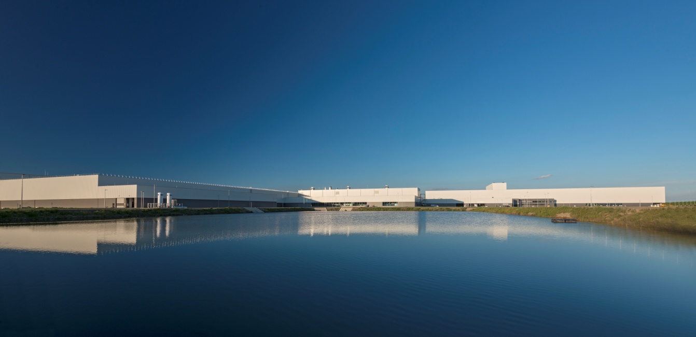
Image 1 : La plus grande usine de moteurs et d'automobiles au monde : Audi Hungaria à Győr en Hongrie. Elle occupe une superficie de 5 167 366 m² et compte 11 274 collaborateurs (situation : 31 décembre 2014).
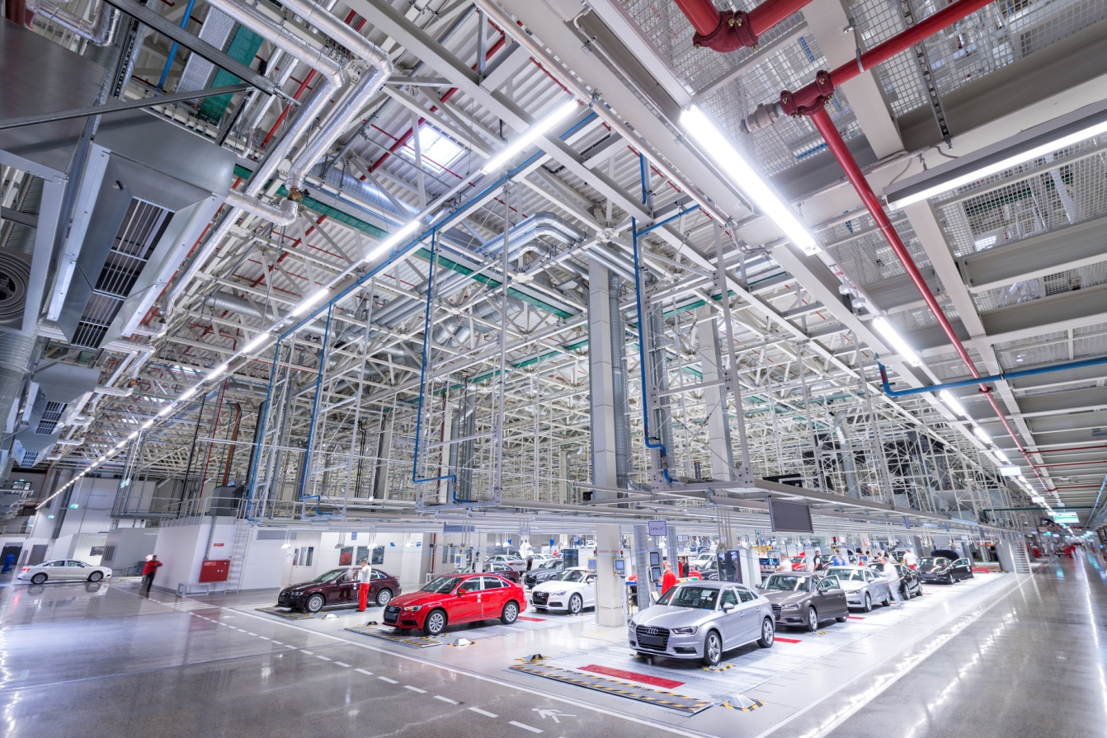
Image 2 : Dans les halles de montage, plus de 140 kilomètres du système de chemin lumineux TECTON ont été installés.
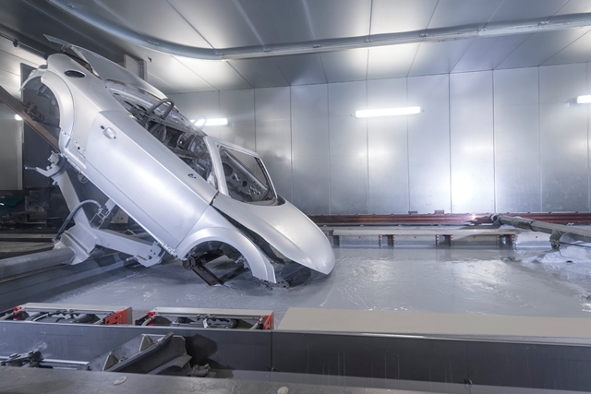
Image 3 : Dans la zone pare-projections, le luminaire pour locaux humides SCUBA assure l'éclairage.
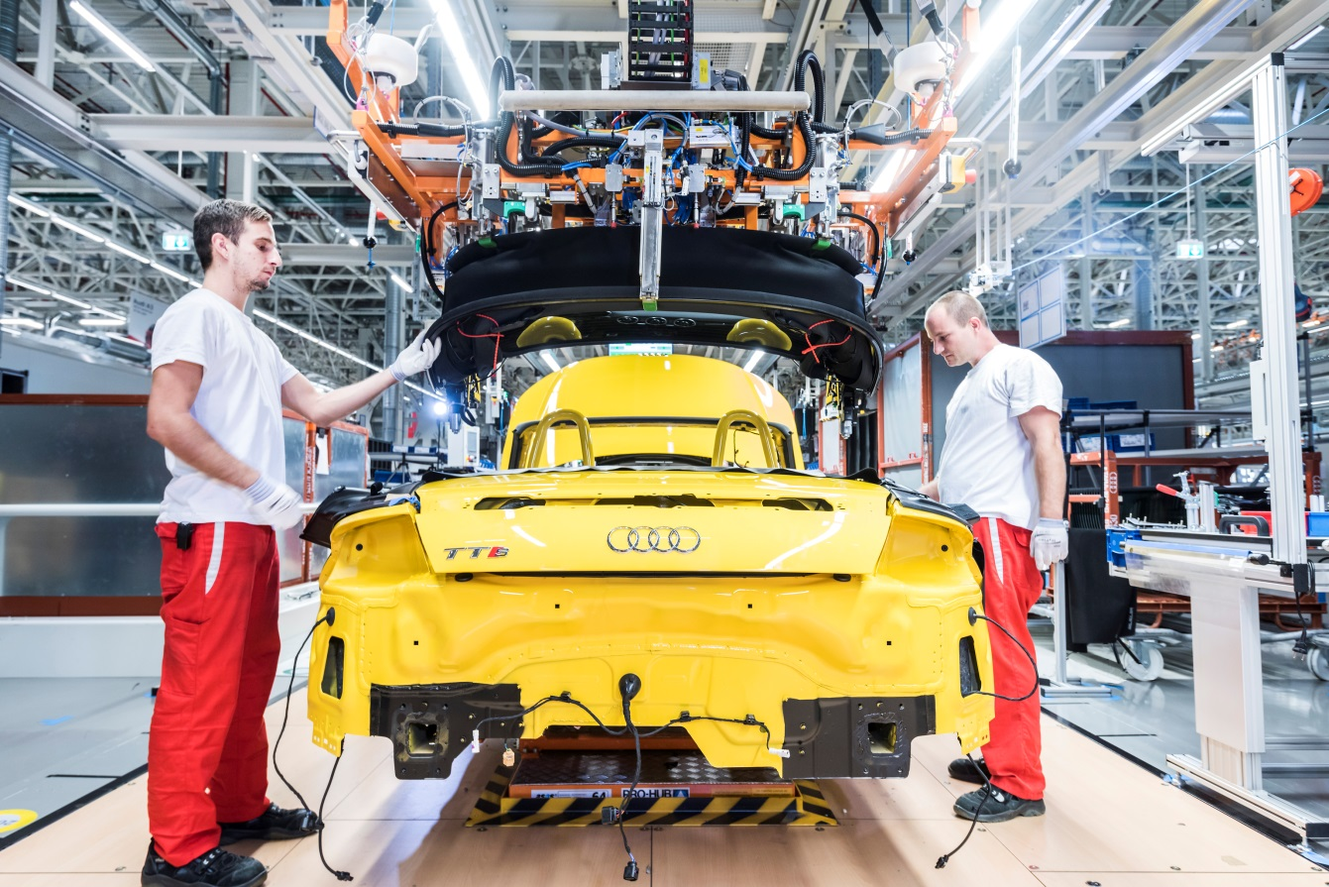
Image 4 : En plus des luminaires TECTON, des luminaires à pictogramme ONLITE ECOSIGN en exécution spéciale ont été mis en œuvre dans l'usine 2 d'Audi Hungaria.
Contact de presse:
Zumtobel Lighting GmbH  Sophie Moser  Head of Brand Communications  Schweizer Strasse 30  A-6850 Dornbirn  Tel +43-5572-390-26527  Mobil +43-664-80892-3074  E-Mail press@zumtobel.com  www.zumtobel.com | Thorn Europhane  Jean-Charles Lozat  Chargé de Communication  156 Boulevard Haussmann  F-75379 Paris Cedex 08  Tél.: +33 1 49 53 62 52  GSM : +33 6 64 70 22 31  Jean-Charles.Lozat@zumtobelgroup.com  www.zumtobel.fr | ZG Lighting Benelux  Jacques Brouhier  Marketing Manager Benelux  Rijksweg 47  Industriezone Puurs 442  BE-2870 Puurs  Tél.: +32/(0)3/860 93 93  jacques.brouhier@zumtobelgroup.com  www.zumtobel.be  www.zumtobel.nl  www.zumtobel.lu
Distribution en France, Suisse et Benelux:
Zumtobel Lumière Sarl  10 rue d’ Uzès  F-75002 Paris  Tél.: +33 1 56 33 32 50  Fax : +33 1 56 33 32 59  info@zumtobel.fr  www.zumtobel.fr | ZG Lighting Benelux  Rijksweg 47  Industriezone Puurs 442  BE-2870 Puurs  Tél.: +32 3 860 93 93  Fax : +32 3 886 25 00  info@zumtobel.be  info@zumtobel.lu  www.zumtobel.be  www.zumtobel.lu | Zumtobel Licht AG  Thurgauerstrasse 39  CH-8050 Zurich  Tél. : +41-44-30535-35  Fax : +41 44 305 35 36  info@zumtobel.ch  www.zumtobel.ch

Zumtobel
Zumtobel est un leader international dans la fourniture de systèmes d'éclairage globaux offrant une interaction vivante entre la lumière et l'architecture. Leader de l'innovation, Zumtobel propose un vaste portefeuille de luminaires haut de gamme et de systèmes de gestion pour l'éclairage professionnel de bâtiments dans les applications bureau, formation, vente, commerce, hôtellerie et bien-être, santé, art et culture, industrie. Zumtobel est une marque de la société Zumtobel Group AG avec siège social à Dornbirn, Vorarlberg (Autriche).
Zumtobel. La lumière.

